## Estructura de una pagina web

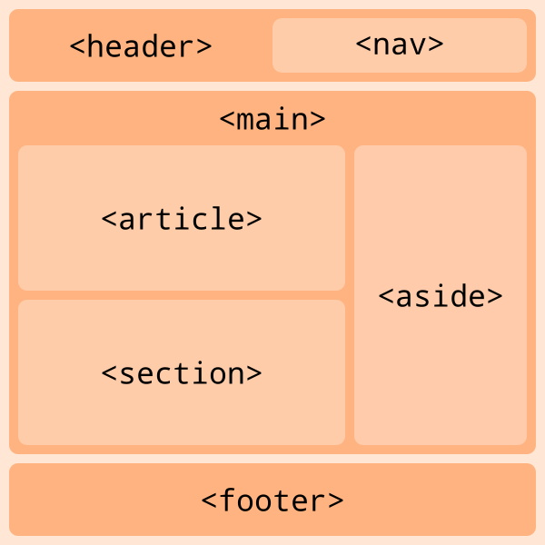

## Tipos de imágenes para la web

Las imágenes representan una pieza fundamental al momento de mostrar contenido para web. Aquí conoceremos los principales tipos de imágenes web y sus formatos.

**Tipos de imágenes para web**

**Lossless (sin pérdida):**

* Capturan todos los datos del archivo original.
* No se pierde nada del archivo original.
* Puede comprimirse, pero podrá reconstruir su imagen al estado original

**Lossy (con pérdida):**

* Se aproximan a su imagen original.
* Podría reducir la cantidad de colores en su imagen o analizar la imagen en busca de datos innecesarios.
* Por consiguiente puede reducir su tamaño, lo que mejora el tiempo de carga de la página, pero pierde su calidad.
* Los archivos tipo lossy son mucho más livianos que los archivos tipo lossless, por lo que son ideales para usar en sitios en donde el tamaño del archivo y la velocidad de descarga son importantes.

**Formatos de imagen para web**

* **GIF** (Graphics Interchange Format): Formato de imagen sin pérdida, no se puede comprimir
* **PNG 8** (Portable Network Graphics): Formato de imagen sin pérdida, uso de colores de 256, se utiliza para logotipos e iconos para la página.
* **PNG 24** (Portable Network Graphics): Formato de imagen sin pérdida, utilización de colores ilimitados, alta calidad, si intentamos comprimir no ayudará demasiado por la gran cantidad de colores.
* **JPG / JPEG** (Photographic Experts Group): Formato de imagen con pérdida, perdemos calidad a la hora de comprimirlas, pero llegan a ser óptimas para la carga en la página web.
* **SVG - Vector** (Scalable Vector Graphics): Formato de imagen muy ligero sin pérdida, con svg no perdemos calidad, ya que está compuesta por vectores.
* **WebP**: Es un formato gráfico en forma de contenedor que sustenta tanto compresión con pérdida como sin ella. ​​Fue desarrollado por Google.

Las imágenes png-8 tienen fondo transparente, y las png24 también solo que esta tienen mas colores por ende es mas pesado.

SVG esta imagen no se ve pixelada al ampliar ya que hay un algoritmo que hace que la imagen cresca de acuerdo a la pantalla.

Tamaño máximo recomendado para una imágen:

* **70kb**  
  .  
  Herramientas para optimizar imágenes:
* [**Tiny PNG:**](https://tinypng.com/) Comprime el tamaño de una imagen, para hacerla más ligera.
* [**Verefix:**](https://www.verexif.com/) Elimina los metadatos de una imagen, para reducir su tamaño.

**RECOMENDACIÓN PERSONAL**  
Yo he usado estas páginas y no se logra optimizar a esta capacidad promedio de 70kb, pero usando Photoshop cambiando el ancho de la imagen y guardandolo como una imagen para web, he podido optimizar de 12MB a 92KB, que en mí opinión ha sido mejor que usar algún sitio en internet.

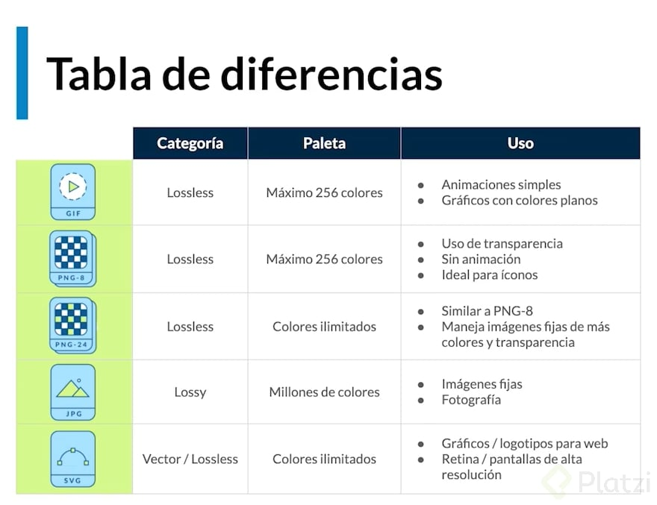

Optimizar nuestro sitio web con las imagenes o iframes, es colocando en la etiqueta img el atributo loading con el valor lazy.

<**img** loading="lazy" src="manzana.png" alt="People">

Clase 13

Una forma de optimizar nuestro sitio web con las imagenes o iframes, es colocando en la etiqueta img el atributo loading con el valor lazy.

<**img** loading="lazy" src="manzana.png" alt="People">

Atributo loading  
El atributo loading permite al navegador retrasar la carga de imáges y de iframes que están fuera de pantalla, hasta que el usuario haga scroll cerca de ellas. Éste atributo soporta 3 valores:

* lazy: Retrasa la carga de la imagen hasta que el usuario alcanza con el scroll una distancia calculada desde el viewport.
* eager: Carga la imagen inmediatamente, sin importar donde está situada o colocada en la pantalla. En resumen, no hace lazy-loading.
* auto: Implementa el comportamiento por defecto del navegador para la carga de las imágenes. En resumen, poner auto es lo mismo que no poner el atributo loading.

## Clase 14

**Figure** <figure><img /> </figure> es una etiqueta que permite almacenar una imagen en su interior. Es una mejor práctica comparada con usar solamente un contenedor div. Como complemento al contenedor figure, se utiliza la etiqueta figcaption <figcaption></figcaption>, que permite darle una pequeña descripción a la imagen, como el autor, fuente o algo por el estilo, que se mostrará usualmente abajo de la imagen.

Figcaption se diferencia del atributo Alt porque esta última muestra su descripción en texto en el navegador solamente al pasar el mouse por encima de la imagen (de ahí su utilidad para personas con discapacidad visual).

Es importante considerar que la etiqueta figure no es únicamente para imágenes:  
[El elemento HTML <figure>](https://platzi.com/clases/1802-accesibilidad-web/26072-que-es-el-html-semantico-y-por-que-es-importante/) representa contenido independiente, a menudo con un título. Por lo general, se trata de una imagen, una ilustración, un diagrama, un fragmento de código, o un esquema al que se hace referencia en el texto principal, pero que se puede mover a otra página o a un apéndice sin que afecte al flujo principal.

## Ejemplo

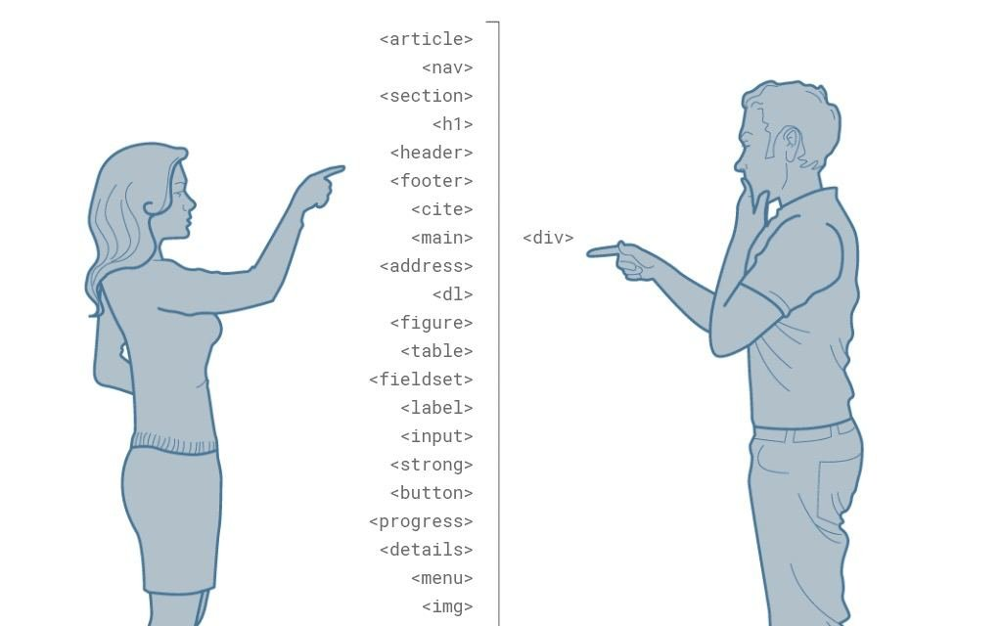clase 15 -etiqueta video

La etiqueta **<video>**, tiene algunos atributos como:  
.

1. **controls:** agrega al video los controles necesarios para reproducir, pausar y adelantar.
2. **preload = auto:** hace que el navegador descargue el video, en el momento en el que se acceda a la página.

.  
La etiqueta **<source>,** se puede colocar dentro de una etiqueta **<video>** varias veces, para especificar diferentes rutas. Esto para asegurar que cualquier navegador pueda mostrar el video.

Estructura

    <main>

        <section>

            <video src="./claseVideo/video.mp4#t=200,260" controls preload="auto"></video>

        </section>

    </main>

src="./claseVideo/video.mp4#t=200,260" al finalizar el src del video se agrega “#t=” para indicar q e video se reproduzca desde cierto minuto y también hasta que minuto finalice en este caso inicia en el minuto -200- y finaliza en el minuto-260-.

Se usa la etiqueta source dentro del tag video, para que se cargue el video con otro formato para que sea compatible con cualquier video.

<main>

        <section>

            <video controls preload="auto">

                <source src="./claseVideo/video.mp4#t=200,260" />

                <source src="./claseVideo/video.mp4#t=200,260" /> <!--video en otro formato-->

                <source src="./claseVideo/video.mp4#t=200,260" /> <!--video en otro formato-->

                <source src="./claseVideo/video.mp4#t=200,260" /><!--video en otro formato-->

            </video>

        </section>

    </main>

El navegador renderizará el primer video q pueda y no renderizará todos. Esto se hace por motivo de compatibilidad con otros navegadores y otros formatos.

Clase 16

Formularios---El mejor formulario es cuando no lo hay.

**Resumen**

**- <Form>; Es una etiqueta fundamentalmente para tener una mejor semántica.**

**- <Label>; Etiqueta que representa la interfaz del usuario.

* for=" "; Permite asociar un control, en el se le dará un nombre personalizado
* **<Input>; Elemento donde el usuario da sus datos para el formulario.**
* type=“text”; Se aclara que los datos serán tipos textos (por ejemplo, nombre y apellido).
* type=“date”; Da una apariencia diferente al input más un calendario donde el usuario podrá poner una fecha mediante los números o facilitándose llenarlo con ayuda del calendario.
* type=“time”; También da una apariencia diferente pero para un horario.
* id=" "; Se le da un nombre (por así decirlo) al elemento para poder asociarlo junto al mismo nombre que el label en el que se le da al atributo de valor de for.
* ***<span>; Es para aplicar estilo al texto o agrupación de elementos. Lo que haría en si es que se colocará arriba o abajo (dependiendo donde lo pongas en el editor de código) donde obtendrá un texto.***

Estructura

<form action="">

    <label for="nombre">

        <span>Cual es tu nombre ?</span>

        <input type="text" id="nombre" placeholder="Tu nombre">

    </label>

    <label for="inicio-platzi">

        <span>Q dia inició en PLATZI ?</span>

        <input type="date" id="inicio-platzi">

    </label>

    <label for="horario">

        <span>En que horario estudias ?</span>

        <input type="time" id="horario">

    </label>

</form>

Tipos de inputs

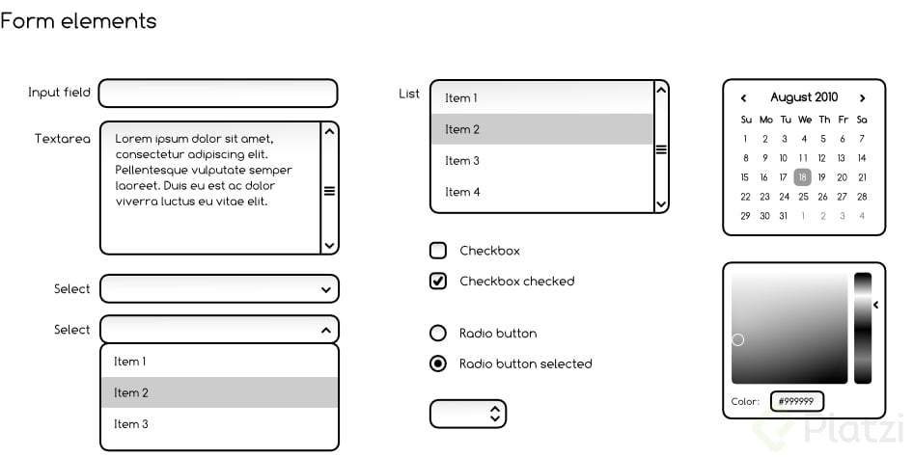

Como hacer formularios bonitos :

<https://medium.com/@juancaferraris/dise%C3%B1ando-formularios-m%C3%A1s-efectivos-estructura-inputs-labels-y-acciones-81ac011ea05f>

Calendar

 <form action="">

        <label for="hora">

            <span>Hora</span>

            <input type="time" id="hora" name="hora

            ">

        </label>

        <label for="dia">

            <span>Día</span>

            <input type="date" id="dia" name="dia

            ">

        </label>

        <label for="semana">

            <span>Week</span>

            <input type="week" id="semana" name="semana

            ">

        </label>

        <label for="mes">

            <span>Mes</span>

            <input type="month" id="mes" name="mes

            ">

        </label>

        <input type="submit">

    </form>

Se recomienda usar chrome ya que mozilla no renderiza correctamente los inputs month, week.

Calendario completo

<form action="">

    <label for="calendario">

        <span>calendario</span>

        <input type="datetime-local" id="calendario" name="calendario">

    </label>

    <input type="submit">

</form>

Así mismo se recomienda usarlo en Chrome en donde sale mas completo.

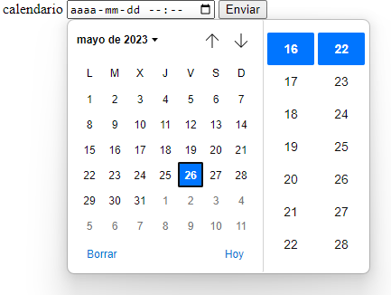

## Tipos de inputs

<https://developer.mozilla.org/es/docs/Web/HTML/Element/input>

## Classe 18-Autocomplete y required

<https://developer.mozilla.org/es/docs/Web/HTML/Atributos/autocomplete>  
Valores autocomplete:

**- “off”:**  
El navegador no puede ingresar o seleccionar automáticamente un valor para este campo. Es posible que el documento o la aplicación proporcione su propia función de autocompletar, o que los problemas de seguridad requieran que el valor del campo no se ingrese automáticamente.

**- “on”:**  
El navegador puede completar automáticamente la entrada. No se proporciona ninguna orientación sobre el tipo de datos que se esperan en el campo, por lo que el navegador puede usar su propio criterio.

**- “name”:**

El campo espera que el valor sea el nombre completo de una persona. Generalmente se prefiere usar “nombre” en lugar de dividir el nombre en sus componentes porque evita tratar con la amplia diversidad de nombres humanos y cómo están estructurados; sin embargo, puede usar los siguientes valores de autocompletar si necesita dividir el nombre en sus componentes:

1. **"honorific-prefix"**  
   Prefijo tipo “Mrs.”, “Mr.”, “Miss”, “Ms.”, “Dr.”, or “Mlle.”.
2. **"given-name"**  
   Primer nombre (first name)
3. **"additional-name"**  
   Segundo nombre (middle name)
4. **"family-name"**  
   Apellido (last name)
5. **"honorific-suffix"**  
   Sufijo tipo “Jr.”, “[B.Sc](http://b.sc/).”, “PhD.”, “MBASW”, or “IV”.
6. **"nickname"**  
   Un apodo.

**- "email"**  
Dirección de correo electrónico

**- “username”:**  
Nombre de usuario

**- “new-password”:**  
Una nueva contraseña. Al crear una nueva cuenta o cambiar contraseñas, este es el campo “Ingrese su nueva contraseña”, a diferencia de cualquier campo “Ingrese su contraseña actual” que pueda estar presente. Esto puede ser utilizado por el navegador tanto para evitar ingresar accidentalmente una contraseña existente como para ofrecer ayuda para crear una contraseña segura.

**- “current-password”:**  
La contraseña actual del usuario.

**-“organization-title”:**  
Un puesto de trabajo, o el título que tiene una persona dentro de una organización, como “Escritor técnico senior”, “Presidente” o “Líder asistente de tropa”.

**- “organization”:**  
El nombre de una empresa u organización, como “Acme Widget Company” o “Girl Scouts of America”.

**- “street-address”:**  
Una dirección postal. Puede ser varias líneas de texto y debe identificar completamente la ubicación de la dirección dentro de su segundo nivel administrativo (generalmente una ciudad o pueblo), pero no debe incluir el nombre de la ciudad, el código postal o el nombre del país.

**- “address-line1”, “address-line2”, “address-line3”:**  
Cada línea individual de la dirección postal. Estos solo deberían estar presentes si la “dirección postal” también está presente.

**- “address-level4”:**  
El nivel administrativo más detallado, en direcciones que tienen cuatro niveles.

**- “address-level3”:**  
El tercer nivel administrativo, en domicilios con al menos tres niveles administrativos.

**- “address-level2”:**  
El segundo nivel administrativo, en domicilios con al menos dos de ellos. En países con dos niveles administrativos, normalmente sería la ciudad, pueblo, aldea u otra localidad en la que se encuentra la dirección.

**- “address-level1”:**  
El primer nivel administrativo en la dirección. Esta suele ser la provincia en la que se encuentra la dirección. En los Estados Unidos, este sería el estado. En Suiza, el cantón. En el Reino Unido, la ciudad postal.

**- “country”:**  
Código de país

**- “country-name”:**  
Nombre del país

**- “postal-code”:**  
Código postal o ZIP

**- “cc-name”:**  
El nombre completo tal como está impreso o asociado con un instrumento de pago, como una tarjeta de crédito. Por lo general, se prefiere utilizar un campo de nombre completo en lugar de dividir el nombre en pedazos.

**- “cc-given-name”:**  
Nombre (first name) en un instrumento de pago como una tarjeta de crédito.

**- “cc-additional-name”:**  
Un segundo nombre (middle name) como se indica en un instrumento de pago o tarjeta de crédito.

**- “cc-family-name”:**  
Un apellido, tal como figura en una tarjeta de crédito.

**- “cc-number”:**  
Un número de tarjeta de crédito u otro número que identifique un método de pago, como un número de cuenta.

**- “cc-exp”:**  
Una fecha de vencimiento del método de pago, generalmente en el formato “MM / YY” o “MM / YYYY”.

**- “cc-exp-month”:**  
El mes en el que vence el método de pago

**- “cc-exp-year”:**  
El año en el que vence el método de pago

**- “cc-csc”:**  
El código de seguridad del instrumento de pago; en las tarjetas de crédito, este es el número de verificación de 3 dígitos que se encuentra en el reverso de la tarjeta.

**- “cc-type”:**  
El tipo de instrumento de pago (como “Visa” o “Master Card”).

**- “transaction-currency”:**  
La moneda en la que se realizará la transacción.

**- “transaction-amount”:**  
La cantidad, dada en la moneda especificada por “transacción-moneda”, de la transacción, para un formulario de pago.

**- “language”:**  
Un idioma preferido, dado como una etiqueta de idioma BCP 47 válida.

**- “bday”:**  
Una fecha de nacimiento, como una fecha completa.

**- “bday-day”:**  
El día del mes de una fecha de nacimiento.

**- “bday-month”:**  
El mes de una fecha de nacimiento.

**- “bday-year”:**  
El año de una fecha de nacimiento.  
**  
**- “sex”:**  
Una identidad de género (como “Mujer”, “Fa’afafine”, “Hombre”), como texto de forma libre sin nuevas líneas

**- “tel”:**  
Un número de teléfono completo, incluido el código del país. Si necesita dividir el número de teléfono en sus componentes, puede usar estos valores para esos campos:

1. **“tel-country-code”:**  
   El código de país, como “1” para Estados Unidos, Canadá y otras áreas de América del Norte y partes del Caribe.
2. **"tel-national"**  
   El número de teléfono completo sin el componente de código de país, incluido un prefijo interno del país. Para el número de teléfono “1-855-555-6502”, el valor de este campo sería “855-555-6502”
3. **“tel-area-code”:**  
   El código de área, con cualquier prefijo interno del país aplicado si corresponde.
4. **“tel-local”:**  
   El número de teléfono sin el código de país o área. Esto se puede dividir en dos partes, para los números de teléfono que tienen un número de intercambio y luego un número dentro del intercambio. Para el número de teléfono “555-6502”, utilice “tel-local-prefix” para “555” y “tel-local-suffix” para “6502”.
5. **“tel-extension”:**  
   Un código de extensión de teléfono dentro del número de teléfono, como un número de habitación o suite en un hotel o una extensión de oficina en una empresa.

**- “impp”:**  
Una URL para un punto final de protocolo de mensajería instantánea, como “xmpp: [username@example.net](mailto:username@example.net)”.

**- “url”:**  
Una URL, como una página de inicio o la dirección del sitio web de la empresa, según corresponda, dado el contexto de los otros campos del formulario.

**- “photo”:**  
La URL de una imagen que representa a la persona, la empresa o la información de contacto proporcionada en los otros campos del formulario.

Ejemplo

<form *action*="">

    <label *for*="nombre">

        <span>Cual es tu nombre</span>

        <input *type*="text" *name*="nombre" *id*="nombre" *autocomplete*="name" *required*>

    </label>

    <label *for*="correo">

        <span>Cual es tu correo</span>

        <input *type*="email" *name*="correo" *id*="correo" *autocomplete*="email" *required*>

    </label>

    <label *for*="pais">

        <span>En que pais</span>

        <input *type*="text" *name*="pais" *id*="pais" *autocomplete*="country" *required*>

    </label>

    <label *for*="cp">

        <span>Cual es tu codigo postal</span>

        <input *type*="text" *name*="cp" *id*="cp" *autocomplete*="postal-code" *required*>

    </label>

    <input *type*="submit">

</form>

* El atributo **autocomplete = “tipo-del-input”** hace que el navegador auto-complete los formularios, según el tipo de input. El atributo se coloca en la etiqueta **<input>**.
* El atributo **require,** evita que se envíe información del formulario, si el input está vacío. El atributo se coloca en la etiqueta **<input>**.

Tips:

**Con el editor de texto VS Code, contamos con emmet, el cual nos permite insertar el siguiente comando para crear un input con sólo un Enter… copie y pegue 😉**

**form**>**label**>span+**input**

Clase 19-select

Existen dos forma haas la actuaidad para realizar un input del tipo select.

Con el input select e datalist, el **select** permite hacer scroll hasta llegar a la opción necesitada,

*<select name="cursos" id="">*

*<option value="Javascript">Javascript</option>*

*<option value="HTML">HTML</option>*

*<option value="CSS3">CSS3</option>*

*<option value="WEB STANDARDS">WEB STANDARDS</option>*

*</select>*

mientra que el input del tipo list permite encontrar la opción mientras se teclea un carácter. Ej

      <input *list*="cursos">

        <datalist *id*="cursos">

            <option *value*="Javascript"></option>

            <option *value*="HTML"></option>

            <option *value*="CSS3"></option>

            <option *value*="WEB STANDARDS"></option>

        </datalist>

En primera instancia se muestra la lista completa, luego al teclear un carácter solo aparecen las coincidencias.

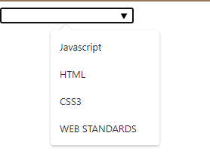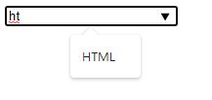

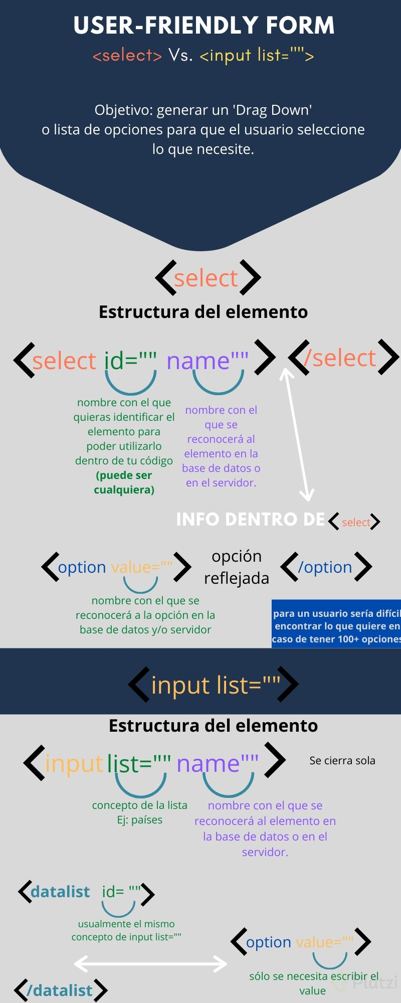

Clase 20 -Input type submit vs. Button tag

Existen dos tipos de botones y los dos se pueden usar para formularios pero se recomienda.

input type submit = lo utilizaremos solo en los formularios

Button = lo utilizaremos en cualquier otro tipo de boton dentro de nuestro proyecto

    <input *type*="submit" *value*="input-submit"/>

    <button *type*="submit">Que color te gusta</button>

Cabe recalcar que el elemento button se puede personalizar más fácilmente.

Hay 3 tipos de botón:  
Submit - Que envía automaticamente y por defecto los datos de un form  
Reset - Reseta todos los datos dentro de un form  
Button - es solo un botón, no tiene funcionalidad por defecto definida y es totalmente moldeable.

La diferencia es que <button> que puede tener contenido, y la etiqueta <input> no.

Aunque el texto de un botón puede ser especificado en un <input> por el atributo value, tu no puedes agregar texto o contenido personalizado ni semantico en este espacio (como por ejemplo un emoji, un grafico, una imagen), asi que la etqueta <button> tiene un rango de posibilidades mas amplio que <input type=submit>

Clase 21-CSS –evolucino de css

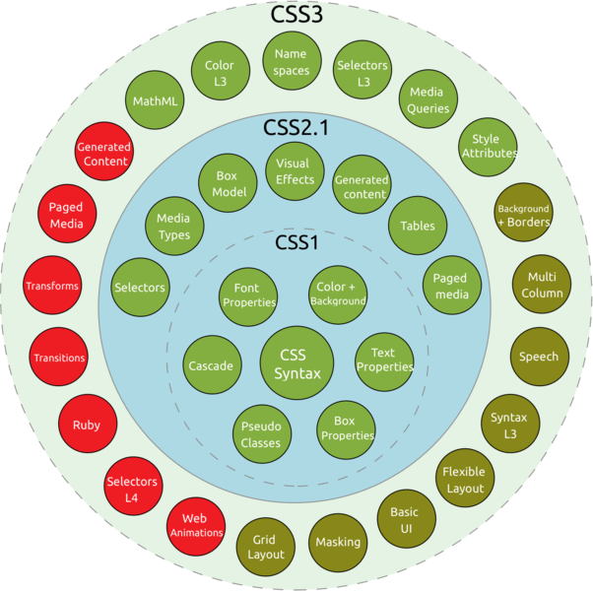

Clase 23-Pseudo clases y pseudo elementos

Metodología BEM-para nombrar clases en css, sirve para generar nombres de clases y hacer que css sea escalable sin morir en el intento ejemplo:

Es nombrar clases siguiendo el siguiente patrón: BLOQUE__ELEMENTO–MODIFICADOR

Por ejemplo:

<header>

        <nav>

            <ul *class*="main_nav">

                <li *class*="main_nav_item"><a *href*="">Home</a></liv>

                <li *class*="main_nav_item"><a *href*="">Curses</a></li>

                <li *class*="main_nav_item"><a *href*="">Instrutivos</a></li>

                <li *class*="main_nav_item"><a *href*="">Blog</a></li>

            </ul>

        </nav>

    </header>

Ejemplos de pseudoclase

a: { nombre de pseudoclase }

.main_nav_item a:hover{

    color:blue;

}

.main_nav_item a:active{

    color:red;

}

**Anatomía de una regla CSS**

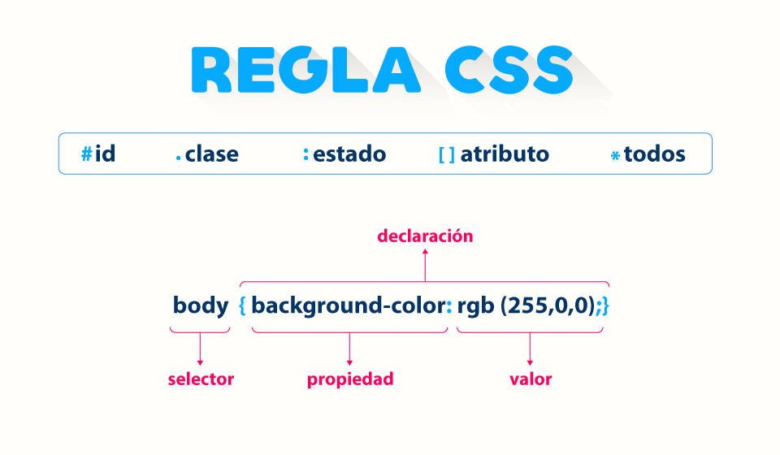

**Modelo de caja**

**Los elementos que renderiza el navegador son cajas, cada elemento del html es una caja.**

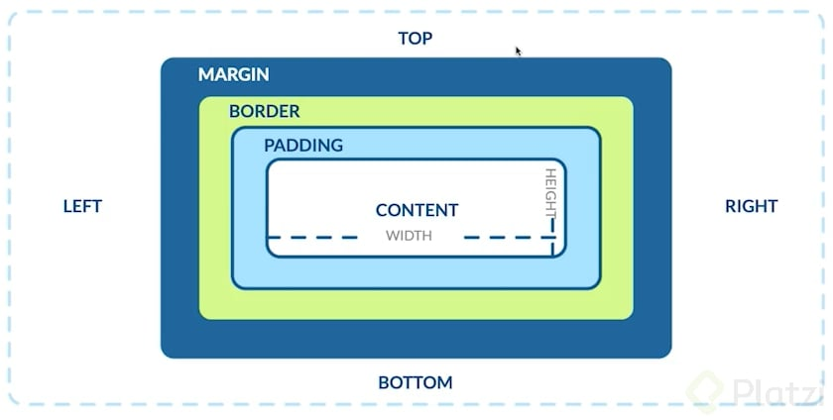

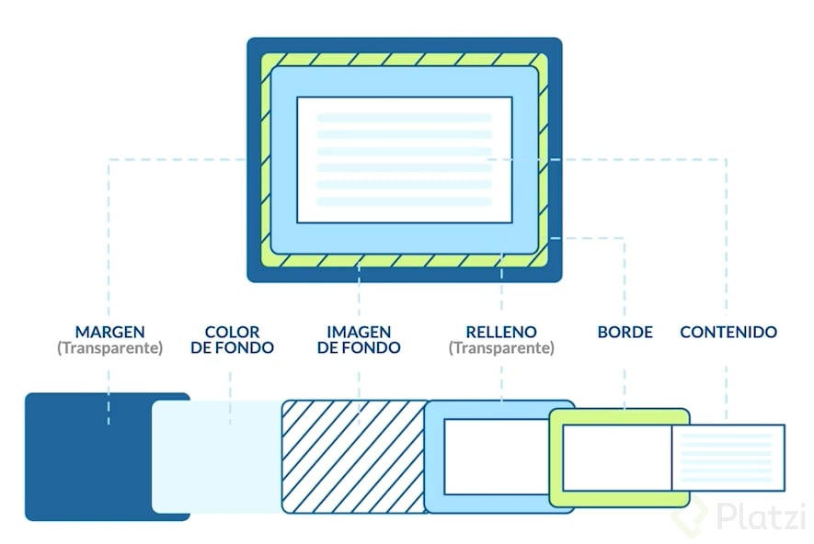

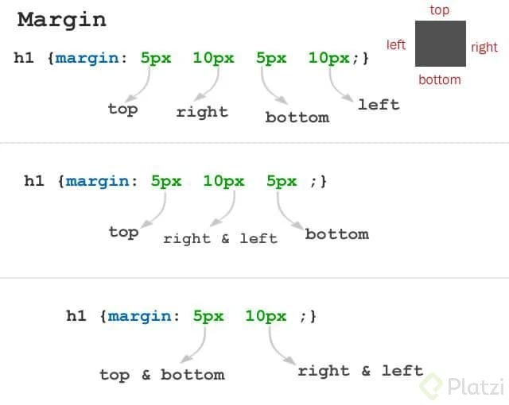

Para usar padding/margin les recomiendo el siguiente truco:  
Piensen en el sentido de las manecillas del reloj empezando desde las 12 y en ese orden va a ir tomando los valores para asignarlos al elemento.

Tener encuenta la propiedad box sizing con el valor border-box, ya que permite al navegador hacer un calculo automatico del width de un elemento para evitar tener un scroll extra ya que cuando colocamos el width en al 100% este solo toma el width del contenido y hace que dentro del modelo de caja ocupe el 100%, pero no considera el border, padding haciendo que se genere un scroll horizontal , el mismo que se quita con la propiedad mencionada anteriormente ya que gracias a la propiedad si se considera automáticamente y se suma al width el border, padding(el margin no se recalcula).

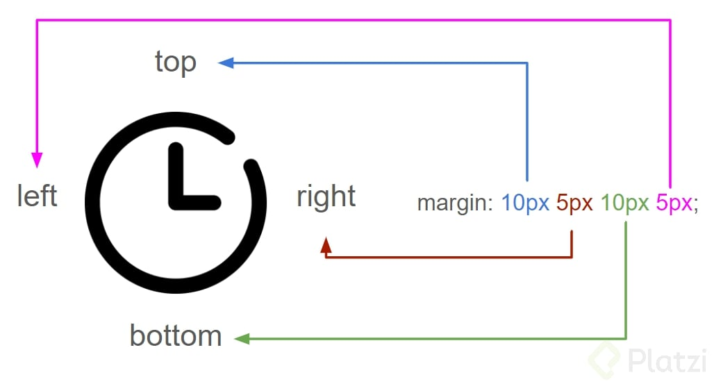

**TIP:** Hay una forma de hacer que CSS calcule el tamaño de un elemento (**width o height, por ejemplo**), restándole cierta cantidad.

Por ejemplo:  
Imagina que quieres colocar **2 cajas dentro de una caja padre** y quieres que cada una tome el **50% de ancho**, pero que cada una tenga un **margen a la izquierda de 10px**. Si colocas width de 50% a cada caja y además le colocas margen, esto hará que las cajas queden una arriba de la otra, porque al agregarle 20px de espacio en márgenes, vas a hacer que ya no ajuste el 50% a cada caja.

Para hacer que ambas cajas sigan tomando el 50% contando los márgenes, puedes hacer lo siguiente:

.caja-hijo

{

width: calc(50% - 20px);

}

Esto hará que el ancho se calcule, tomando en cuenta el 50% y los 20px que mantegan de margen.

**Herencia**

Es el código css que va a pasar de un padre a un hijo, existen herencias q se pueden romper.

Herencia y sus valores:  
**Inherit**. Este es un valor por medio de una keyword que especifica que, a la propiedad que se la apliquemos debe de heredar los valores de su elemento padre. Podemos decir que la palabra **Inherit** significa “Usa el valor de mi padre”, si el elemento padre no tiene definido dicho valor el navegador seguirá el DOM hasta que encuentre un elemento superior que lo contenga, y en ultima instancia de no tenerlo ningún elemento superior se aplicara el valor por defecto.

**Initial**. Este valor pertenece a la especificación CSS3 y cuando aplicamos a una propiedad el valor initial estamos dando el valor inicial y predefinido por el navegador en cuestión.

**Upset**. Este valor unset es una combinación entre inherit y initial, cuando utilizamos este valor en una propiedad esta tratara de heredar el valor de su elemento padre si este esta disponible, de no ser así este valor colocará el valor de la propiedad en su valor inicial, como si usáramos inherit e initial juntos.

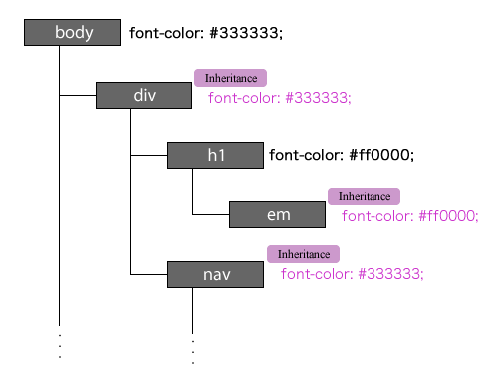

**Especificidad**

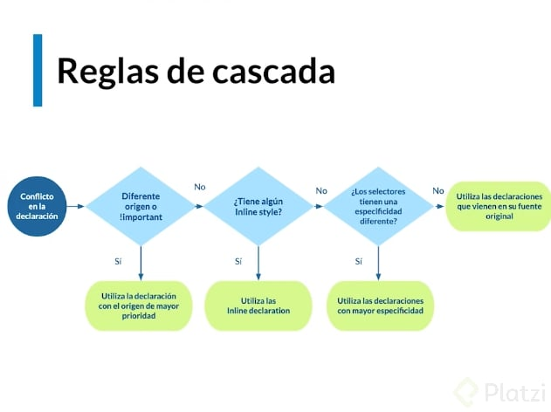

**Como se controla el orden al declarar CSS?**

**Si dos declaraciones tienen la misma importancia, la especificidad de las reglas decidirá cual se debe aplicar.**

**Si las reglas tienen la misma especificidad, el orden de las fuentes controla el resultado final.**

1. Importancia

1. El navegador carga los estilos por defecto del navegador.

2. Se implementan los estilos .css

3. Se aplican los estilos q tengan el valor !important (no se recomienda usarlo)

1. Especificidad

Estos numeritos son “1.0.0.0.0” 5 digitos separados por un punto de derecha a izquierda menos a mas importante.

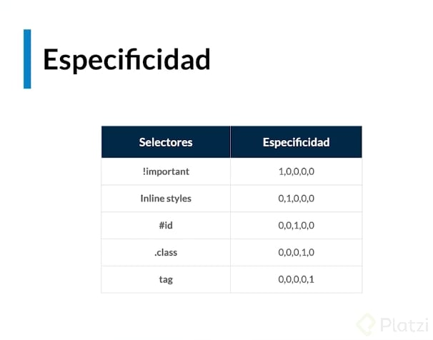

Para evitar rescribir estilos y que se rompa nuestro código tenemos que evitar los !important, Iniline styles #id y tag.

1. Orden de las fuentes.

Es la forma en la que nosotros mandamos a llamar los estilos, como css se aplica en cascada las declaraciones que esten al final anularan las declaraciones previas en caso de un conflicto. Es decir se reescriben los estilos.

**Demo de especufIdad y orden en selectores**

Cuando colocamos un Font-family se cargan más nombres de fuentes distintas a la que solicitamos, eso pasa para que en caso de que no haya la primera fuente disponible en este caso “Arial”, se aplica la fuente segunda “Helvetica”, en caso de que haya ninguna de las dos se aplica la tercera “sans-serif” Ejemplo:

#page-title{

    font-family: Arial, Helvetica, sans-serif;

}

El navegador muestra la especificidad tener muy en cuenta este dato:

En este ejemplo se esta modificando el Font family a la misma etiqueta html y se aplica el estilo del id, y luego aparece tachado el estilo de la clase y del tag. Esto lo hace el navegador por especificidad.

Los estilos en línea también se los llama estilos embebidos.

TIP:

**Recuerda! ** Si no se cargan los **estilos que tu deseas** es por que hay otro(s) elector(es) con **mayor importancia que el tuyo**

Utilizar los id para estilar no son muy buena practica.

**Malas Prácticas dichas en Clase Hasta Ahora**

* Utilizar tanto **id** en CSS
* Utilizar el **!important**
* Utilizar la etiqueta **<style>** dentro del archivo html
* Utilizar el atributo style dentro de las etiquetas html
* Utilizar div para contener todo ignorando los header, nav, section, article, etc.
* No utilizar la etiqueta **<form>** para hacer formularios
* Utilizar las etiquetas <select> y <option> para hacer selectores o menús desplegables.
* No nombrar el primer archivo html del proyecto como index.html
* No tener archivos .css para cada pantalla de un proyecto.
* Tener todo el css junto en un solo archivo.
* No ponerle el atributo alt a una imagen
* Poner imágenes dentro de <div> en vez de **<figure>**
* Utilizar textos solo en mayúscula en HTML, en vez de utilizar el atributo de CSS, text-transform, con el valor uppercase. Ya que al hacer esto pareciera que estuvieras gritando.
* Poner videos que se reproduzcan solos.
* No optimizar las imágenes.
* No tener cuidado de cual es el formato ideal para las imágenes y su respectivo peso.
* No tener cuidado con la respectiva semántica de HTML, y con la sintaxis adecuada para CSS.
* No cerrar las etiquetas que se cierran en sí mismas como <br/>
* No comentar partes esenciales de tu código.
* No poner la etiqueta **<meta name=”robots” content=”index,follow”>** en tu proyecto para que los navegadores los puedan ubicar mejor.
* No usar la etiqueta **<meta name=”viewpor” content=”width=device-width, initial-scale=1.0”>** para hacer tu proyecto responsive.
* No poner el atributo **autocomplete=”valor”** en los campos de tu formulario para hacerle la vida más fácil al usuario
* No usar el atributo **required** en los campos obligatorios de tu formulario como una primera capa de seguridad

**Combinadores en css (combinators)**

Esto evita el sobre uso de clases y id a la hora de estilizar

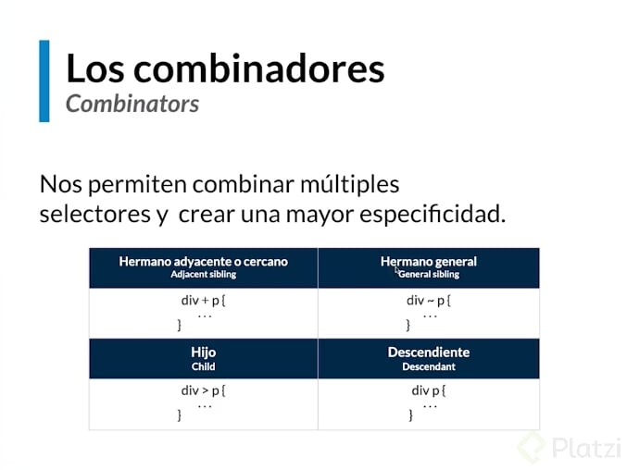

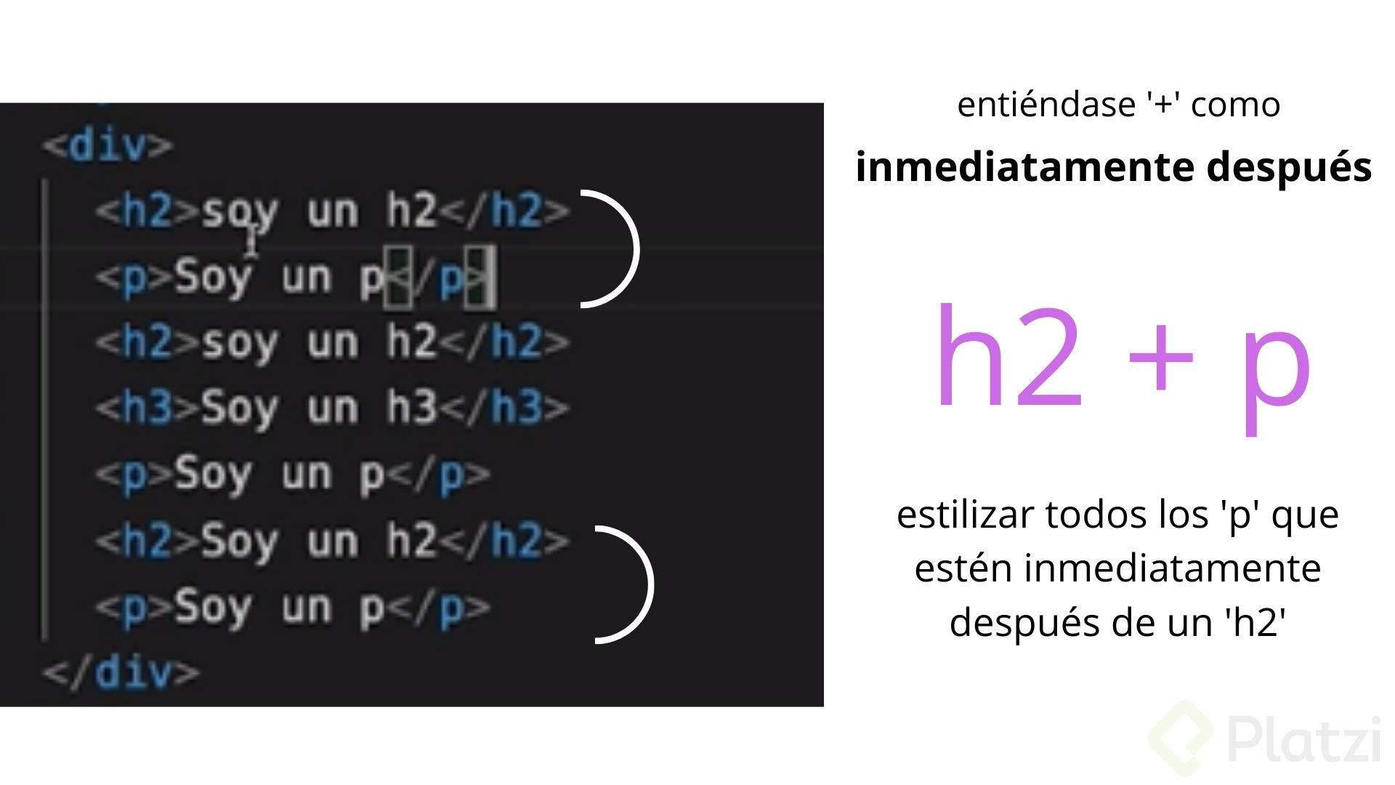

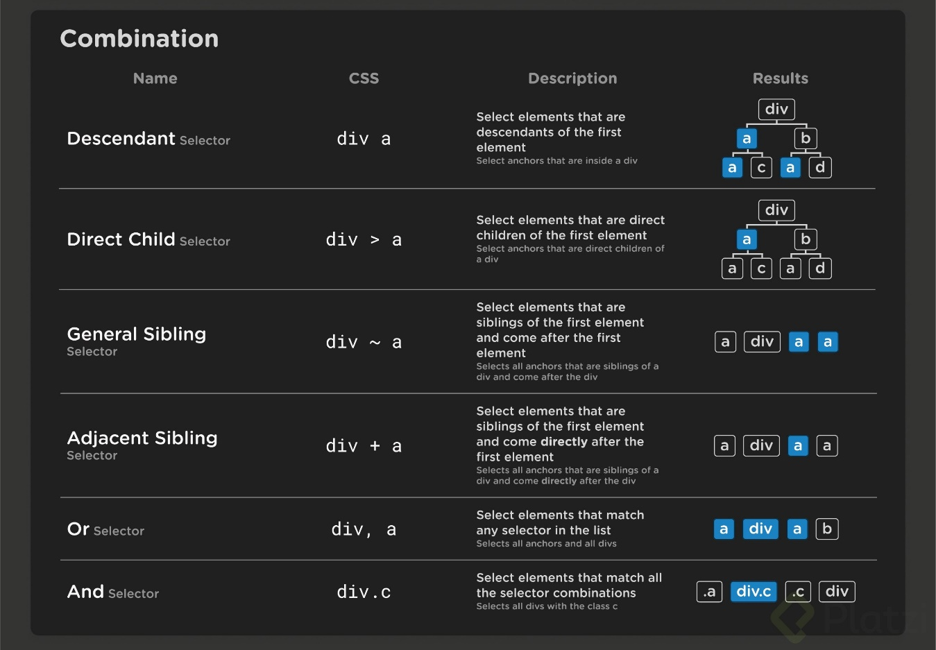

**Adjacent sibling (hermano adyacente)**

**Hermano cercano, nos permite estilizar un elemento que este junto a otro q definamos nosotros. Ej**

**En este caso me permite cambiar de color a la etiqueta p que cumple la condición de hermano adyacente.**

h2 + p{

    color: red;

}

**General sibling**

Le aplica el estilo siempre y cuando existan como hermanos sean o no cercanos.

h2~p{

    color: red;

}

**Direct child**

div>p, es decir q se va aestilizar al hijo directo p que tiene como padre un elemento div.

Ejemplo:

  <div>

        <article>

            <p>soy un texto</p>

        </article>

        <article>

            <p>soy un texto</p>

        </article>

        <section>

            <div>

                <p>soy un texto</p>

            </div>

        </section>

        <p>soy un texto</p>

     </div>

div>p{

    color: red;

}

**Descendant**

div>

        <article>

            <p>soy un texto</p>

        </article>

        <article>

            <p>soy un texto</p>

        </article>

        <section>

            <div>

                <p>soy un texto</p>

            </div>

        </section>

        <p>soy un texto</p>

     </div>

div p{

    color: red;

}

**Medidas**

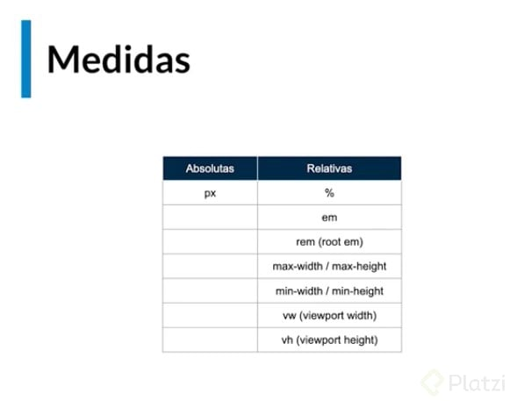

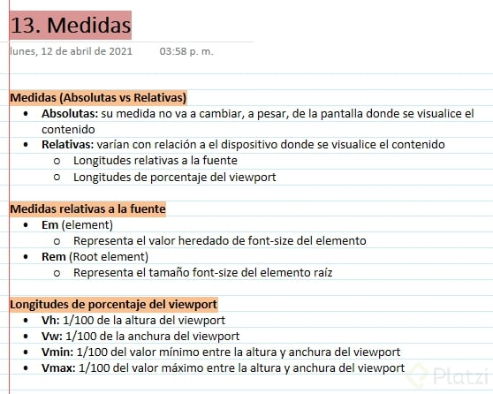

**Medidas em**

## em: va a tomar el tamaño de fuente que tenga el padre directo, o en su defecto, a su ancestro más próximo que tenga un tamaño declarado.

**1em =16px**

**Em toma como referencia el tamaño del padre directo.**

Una utilidad que se le suele dar a em (Cuando la aplicas bien) es la de escalar una página web, es decir, simplemente cambiando el tamaño de fuente de un padre general, puedes escalar todo un sitio web con base en dicha medida y cambiando solo un valor ^^

Hay que tener cuidado cuando se anidan los elementos ya que em toma la medida del padre directo, y al anidar este ira escalándose o incrementando.

**Medidas rem**

Rem siempre va a tener referencia al estilo q tenga la etiqueta root en este caso siempre va a ser html, q el navegador le agrega q es 16px. De donde 1rem=16px.

Existe un truco para facilitar el calculo del rem, q es establecer un Font-size en el html en 62.5% q quiere decir que de ahora en adelante 1rem será igual a 10px, para poder hacer calculos mas rapidos a la hora de establecer dimensiones. De donde al decir que el Font-size de la etiqueta p es 1.6 rem por 10px q equivale un rem viene a dar q la etiqueta p va a tener un Font-size de 16px.

html{

    font-size: 62.5%;

}

p{

    font-size: 1.6rem;

}

**Estructura definitiva de un archivo css ,usar siempre las medidas rem seteadas previamente.**

*{

    box-sizing: border-box;

    margin: 0;

    padding: 0;

}

html{

    font-size: 62.5%;

}

**Max/Min width**

Cuando vayamos a utilizar el min y el max en el width debemos tener un width base casi siempre en %.

**Position**

Todas las etiquetas tienen un posicionamiento static por defecto y no se puede usar el posicionamiento botón, up, left y right.

**Valores de position**  
**Static:** Posición por defecto de los elementos, conservan la posición y espacio de donde son colocados (estáticos). No se puede usar top, right, bottom y left en esta posición.  
**Absolute:** Permanecen en la posición de donde fueron colocados pero pierden su espacio físico (se sobreponen a los elementos que ocupan dicho espacio), se los puede posicionar mediante las propiedades top, right, bottom y left.  
Importante: Al aplicar las propiedades top, right, bottom y left se tomará de referencia al contenedor más cercano con posición relativa.  
**Relative:** Conservan su posición original y espacio físico pero se los puede posicionar mediante las propiedades top, right, bottom y left sin perder dicho espacio físico.  
**Fixed:** Pierden su espacio físico y permanecen de forma fija (siguen el scroll, se colocan al lado izquierdo del viewport), se los puede posicionar mediante las propiedades de top, right, bottom y left.  
**Sticky:** Conservan su espacio físico pero cuando el scroll los alcanza lo siguen (sin perder dicho espacio físico), es muy usado para barras de navegación y se lo puede posicionar con las propiedades top, right, bottom y left.

    

**Display**

Ej de display:block en donde no importa el contenido el contenedor ocupara el 100% del width

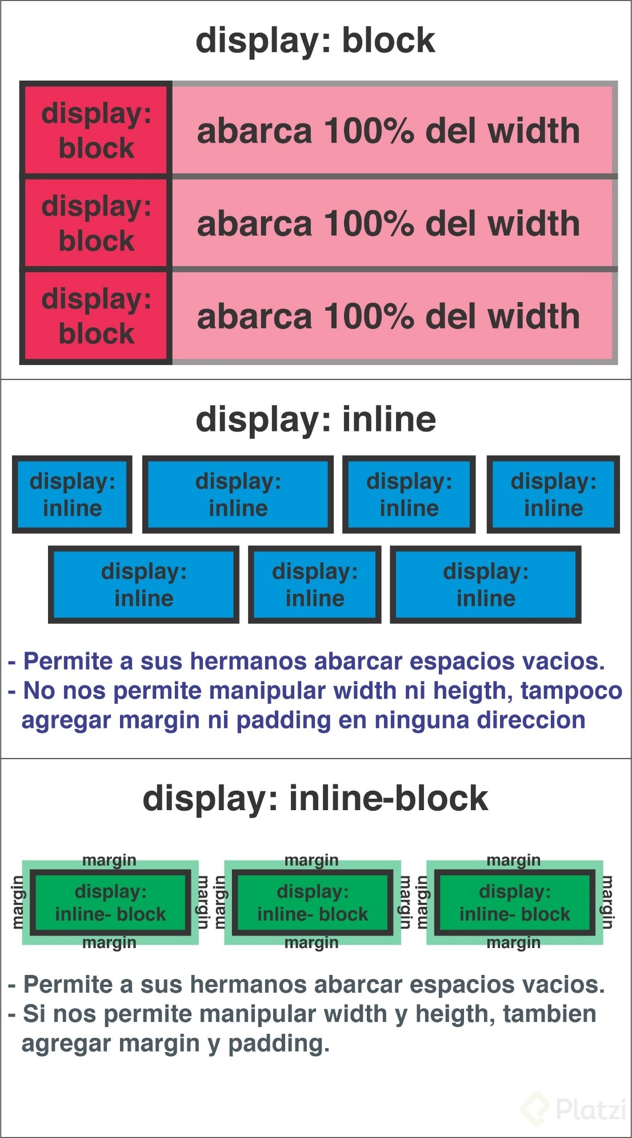

En esta clase vimos los 3 tipos de display Base.  
Los cuales fueron:

**Block**: Estos toman el 100% del width, por lo que un elemento no puede posicionarse a un lado de el.  
Se le puede poner el width deseado, height deseado, añadir margin, padding sin problema. Pero recordando que ocupara este elemento todo el largo de una Fila por asi decirlo.

**Inline**: Estos elementos solo ocuparan el ancho dependiento de su contenido. Por lo tanto estos elementos si permiten que si un elemento cabe a lado suyo, se posicione este ahi.  
Las *desventajas es que no se les puede modificar el width, height, ni colocar margin u padding tanto top, como bottom.

**inline-block**: Este tiene la combinación de los 2 anteriores. Haciéndolo un mejor candidato para usarlo.  
Permite modificar su width, height, añadirle margin, padding sin problemas y lo mejor es que mientras que haya espacio a un lado suyo, este permitirá posicionar mas elementos ahi.

Y además de estos existen muchos otros tipos de display, de los cuales hay dos muy interesantes, que son el display: flex; y el display: grid; Son práctiacamente lo mejor que le ha podido pasar a CSS porque hace que el posicionamiento de cajas sea extremadamente fácil

Variables

La pseudoclase **:root** hace referencia al elemento raíz del documento, o lo que es lo mismo, al elemento **<html>**. La diferencia de utilizar **html** o **:root** como selector es que este último tiene algo más de especificidad CSS. Mientras que html tiene **001**, :root tendría **010**.

Al colocarla en **:root** estamos definiendo que la **custom property** estará definida para el **ámbito** de esa etiqueta **<html>** (o cualquier elemento hijo), es decir, a todo el documento.

Las variables CSS se comportan como propiedades, porque tienen herencia y tienen cascada.  
Por eso se le llaman Custom Properties, además de que no se pueden declarar fuera de un selector.

:root{

--color: red;

background: var(--color);

}

Declarando las variables en el root, hacemos que esas variables sean globales y puedan ser usadas a lo largo de todo el proyecto.

**–**

**Nota**: Las variables en CSS son case sensitive. Es decir, cuando recuperamos su valor, debemos escribir el nombre tal y como lo declaramos. Es curioso porque las propiedades CSS no son case sensitive (aunque la buena practica sea siempre escribirlas en minuscula). Entonces podemos decir que solo las propiedades personalizadas (en este caso las variables) si son case sensitive.

Guarda valores que siempre usamos en los estilos para no repetir el mismo código a cada rato.

Se guardan en :root {}. Se escriben así: --nombreVariable: valor;.

Para llamarlas se pone en el valor de la propiedad: var(--nombreVariable);.

:root {

--primary-color: #003476;

--secundary-color: #b4d2f7;

--header-size: 4rem;

--font: 1.8rem;

}

**h1** {

font-size: var(--header-size);

color: var(--primary-color);

Web fonts

Son grupos familiares de fuentes, los navegadores web poseen fuentes predeterminadas y dependiendo del mismo cada uno de ellos posee estilos diferentes.

**Algunas Generic Families**

1. serif: Son un tipo de fuente de estilo formal o clásico como Times New Roman.
2. sans-serif: No tienen acabado en las puntas, como: Verdana.
3. cursive: Son las que tienen estilo cursivo.
4. monospace: Son tipos de fuentes con espaciado entre las letras, como: Roboto mono.

**¿Como puedo saber que tipo de fuente tengo instaladas en mi navegador?**

Menú>Configuración>Diseño>Personalizar Fuentes>Fuente Serif/Fuente Sans-serif

**¿Como puedo importar tipos de fuentes a mi proyecto?**

* Ir a Google Fonts.
* Seleccionar la fuente.
* Seleccionar Estilo de fuente.
* Agregar al proyecto, se considera buena práctica agregar las fuentes utilizando la etiqueta <link>, ya que la fuente cambia la fuente una vez que se haya cargado la página.

**Buenas Prácticas**  
Cargar una sola fuente.  
Importarlas siempre en la etiqueta del head.

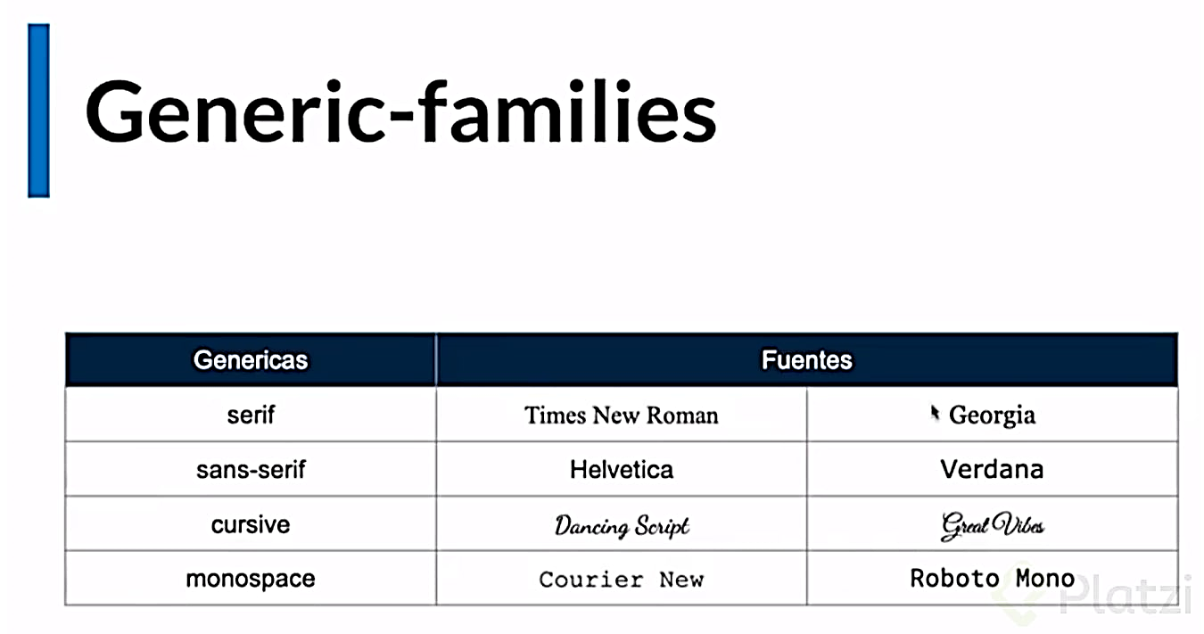

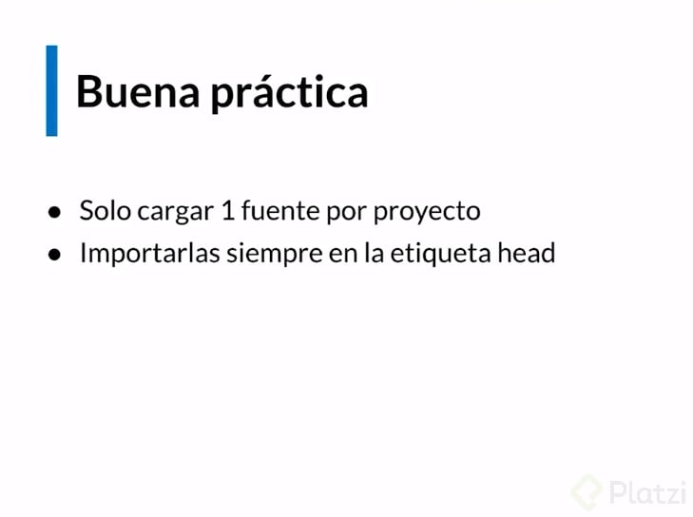

Las ***Web Fonts*** son grupos familiares de fuentes, los navegadores web poseen fuentes predeterminadas y dependiendo del mismo cada uno de ellos posee estilos diferentes.

En caso de que una fuente no se cargue se cargará automáticamente la siguiente, el navegador trae por defecto fuentes que se cargarán en caso que las del proyecto no estén disponibles.

Para descargar fuentes para tus proyectos <https://fonts.google.com/> copiar el link, usamos una por buenas practicas e importarla siempre en la etiqueta <head> no poner el @import en el .CSS (mala practica) ya que impacta en el rendimiento.

***En la clase anterior*** nos dejó los enlaces a páginas donde podemos importar nuestras fuentes, les dejo los links de igual forma por aquí:

[**https://material.io/resources/icons/?style=baseline**](https://material.io/resources/icons/?style=baseline)

[**https://fontawesome.com**](https://fontawesome.com/)

[**https://fonts.google.com/?preview.text=&preview.text_type=custom**](https://fonts.google.com/?preview.text=&preview.text_type=custom)

[**https://developer.mozilla.org/en-US/docs/Web/CSS/font-family**](https://developer.mozilla.org/en-US/docs/Web/CSS/font-family)

Espero les sea de ayuda.

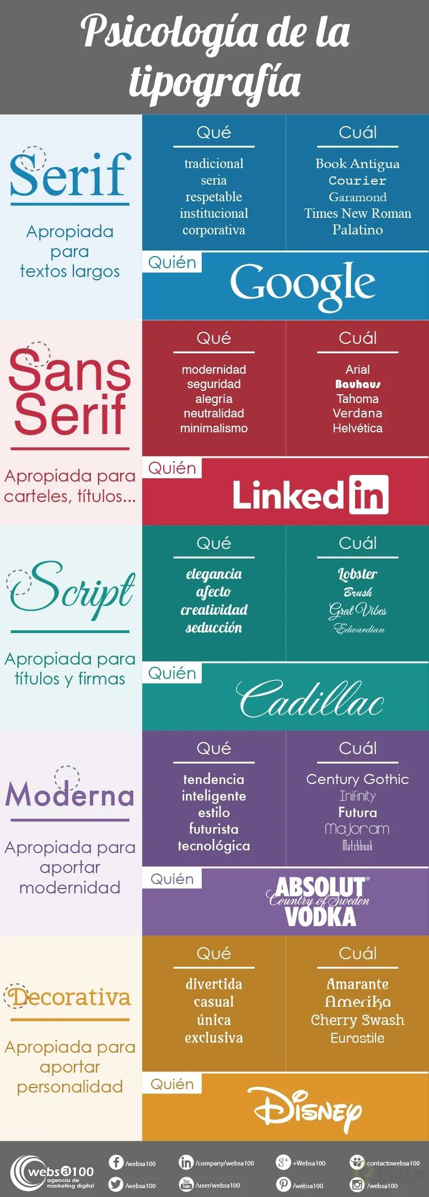

1. Selectores . # p *
2. Psudoclases y psudoelementos :class ::element
3. Regla de CSS selector + {} + declaración(propiedad: valorPropiedad;)
4. Modelo de caja: content + padding + border + margin  
   NOTA: para no generar scroll, usamos la siguiente regla:  
   *{box-sizing: border-box;
5. Herencia en CSS: el código que se le va a pasar de un "padre"  
   a un “hijo”
6. Orden de declaración y especificidad en selectores:  
   6.1 Importancia  
   6.2 Especificidad  
   6.3 Orden en las fuentes  
   6.1: 6.1.1 Hoja de estilo de agente usuario(navegador)  
   6.1.2 Declaraciones normales en hojas del autor (.css)  
   6.1.3 Declaraciones importantes (!important)  
   6.2: Especificidad:  
   !important  
   inline styles  
   #id  
   .class  
   tag  
   6.3: En tus estilos, las declaraciones al final del documento  
   anularán a las que sucedan antes en caso de conflicto.
7. Combinadores:  
   7.1 Adjacent Sibling  
   div + p {Aplica una regla al selector indicado cercano}  
   7.2 General Sibling div ~ p {Aplica el mismo estilo  
   siempre y cuando existan como hermanos en la misma  
   linea}  
   7.3 Child  
   div > p {El padre que sea mayor, a su hijo directo}  
   7.4 Descendant  
   div p {todas las etiquetas que estén en el contenedor}
8. Medidas  
   8.1 Absolutas: No va a cambiar sin importar el tamaño del dispositiva.  
   8.1.1: px  
   8.2 Relativas: El tamaño varia según el dispositivo.  
   8.2.1 em: es un acrónimo de element y lo que hace es  
   tomar el tamaño de fuente que tenga el padre  
   directo.  
   8.2.2 rem: Rem hace referencia al font-size declarado en  
   la etiqueta HTML (62.5%).  
   8.2.3 Max-width/Max-height: Define el ancho y alto que un  
   elemento puede tener.  
   8.2.4 Min-width/Min-height: Define el ancho y el alto  
   mínimo, que un elemento  
   puede tener.  
   8.2.5 Porcentaje % : Designa el porcentaje a usar, en el  
   espacio en uso.  
   8.2.6 vw y vh: view width y view height usan de 1% a  
   100% del tamaño del viewport.
9. Position: Modifica el lugar en el que se encuentran las  
   cajas etiquetas, por defecto todos tiene como  
   valor predeterminado static.  
   9.1 static, relative, absolute, fixed, sticky  
   las propiedades botton left right top, no están  
   disponibles en el valor static.
10. Display: La propiedad display especifica como se muestra  
    un elemento html. Todos los elementos tienen  
    algún tipo de display. Si un elemento no se ve  
    en pantalla, es porque seguramente su display  
    es none.  
    10.1 Block: siempre comienza en una nueva linea y  
    ocupa 100% el espacio del width.  
    10.2 Inline: no comienzan en una nueva linea y solo  
    ocupan el ancho necesario. no se le puede  
    agregar margin.  
    10.3 inline-block: Combinación de los 2 anteriores.
11. Display: flex (flexbox):<https://css-tricks.com/snippets/css/a-guide-to-flexbox/>
12. Display: grid <https://css-tricks.com/snippets/css/complete-guide-grid/>
13. Variables: Permiten asignar cualquier valor a una  
    propiedad cuyo nombre podemos elegir  
    libremente.  
    Ejemplo: :root{–nombre-variable: valor;}  
    ejemplo: var (–nombre-variable);
14. Web fonts: Buena práctica  
    *solo cargar 1 fuente por proyecto.  
    *importarlas siempre en la etiqueta head.

NOTA: Es buena practica antes de iniciar mis estilos:  
*{  
box-sizing: border-box;  
margin: 0;  
padding: 0;  
}  
html{  
font-size: 62.5% /*Esto si quieres usar Rem como medida*/  
}

Responsive Design

Media Querys

BreakPoints

**¿Qué son los *breakpoint* en *responsive design*?**  
Es el “punto” en el que el contenido y el diseño de un sitio web se adaptarán de cierta manera para brindar la mejor experiencia de usuario posible. Básicamente, los *breakpoints* son valores de píxeles que un desarrollador / diseñador puede definir en CSS. Cuando un sitio *responsive* alcanza esos valores de píxeles, se produce una transformación para que el sitio web ofrezca una experiencia de usuario óptima.

* For **developers**, a breakpoint is a media query.
* For **designers**, it is the juncture at which a change is made to the way the website content or design appears to the viewer.  
  [**Defining Breakpoints in Responsive Web Design**](https://www.browserstack.com/guide/responsive-design-breakpoints)

**¿Qué es responsive design?**  
El *responsive design* permite que los sitios web “se adapten” a diferentes tamaños de pantalla sin comprometer la usabilidad y la experiencia del usuario. El texto, los elementos de la interfaz de usuario y las imágenes se redimensionan y cambian de tamaño según la ventana gráfica. El *responsive design* permite a los desarrolladores escribir un solo conjunto de código HTML, CSS y JavaScript para múltiples dispositivos, plataformas y navegadores.  
[**What is Responsive Design?**](https://www.browserstack.com/responsive-design)

Mobile First

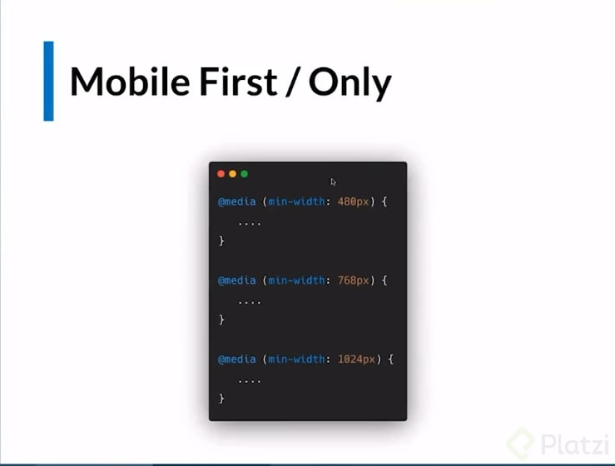

Estas son algunas de las razones por las que el libro “[**Mobile First**](https://www.lukew.com/resources/mobile_first.asp)” sugiere, al igual que su nombre, que utilice el móvil primero.

1. Se predijo audazmente que los teléfonos inteligentes superarían el mercado global combinado de computadoras portátiles, de escritorio y portátiles en 2012.
2. Como prueba adicional, considere que en noviembre de 2010 los visitantes a los sitios de correo electrónico basados ​​en la web disminuyeron un 6%, pero los visitantes que acceden al correo electrónico con sus dispositivos móviles crecieron un 36%
3. PayPal recibe hasta $ 10 millones en volumen de pagos móviles por día
4. Las ventas móviles globales de eBay generaron casi $ 2 mil millones en 2010
5. Las búsquedas móviles de Google crecieron un 130% en el tercer trimestre de 2010
6. De la base de usuarios total de Pandora, el 50% se suscribe al servicio en dispositivos móviles

Un proyecto debe tener varios doc css de acuerdo al tipo de dispositivo que este usando el usuario, esto es posible gracias a los media Query y atributo media de la etiqueta lin. Ej

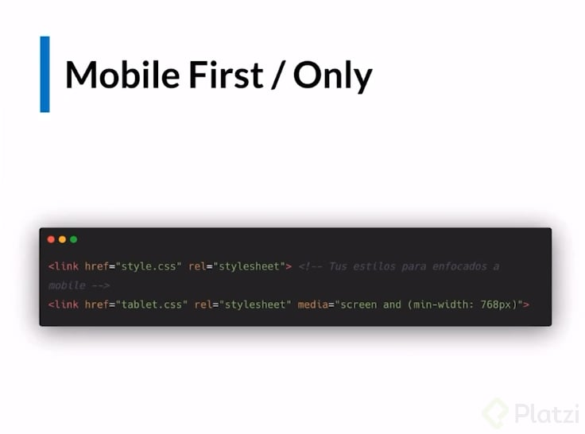

Diferencias entre los modelos de diseño

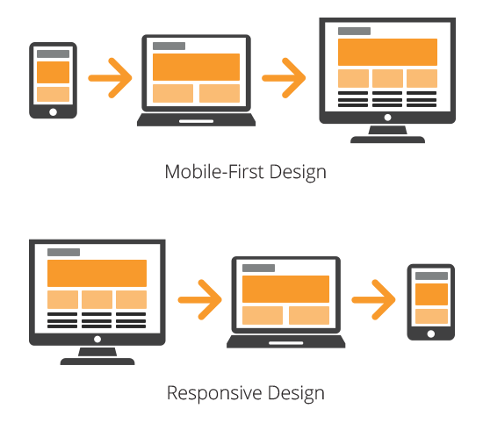

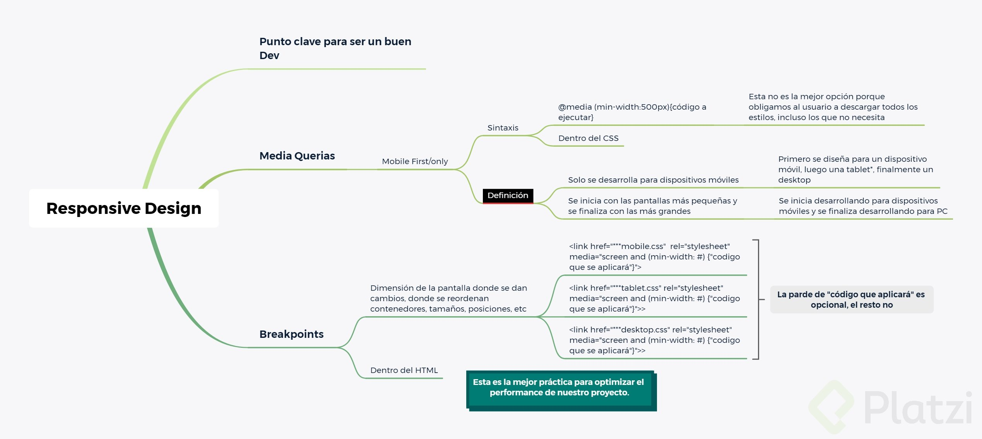

**Media queries**  
Primero hay que comprender lo que es un **breakpoint**. Un **breakpoint** es una dimensión especifica en el **viewport** justo en el cual se va a generar un cambio.

Hay varias estrategias para implementar *media queries*, una de ellas y la más utilizada en nuestra era, es **Mobile First.**

El tema de la **Cascada en CSS** es importante en las *media queries*. Siempre empezamos desde el tamaño más pequeño hasta el más grande.

* Esto aplicándolo desde el CSS.

También se pueden aplicar desde el **head** en el** html**, y de hecho es una mejor practica, debido a temas de optimización. Por ejem, Un usuario que visite tu app web desde el teléfono, no debería descargar todo tu CSS para desktop.

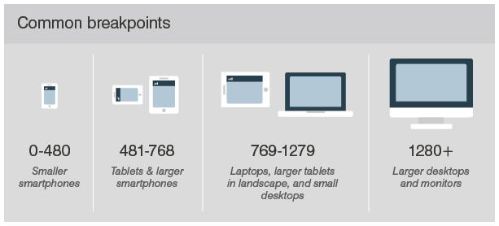

**CSS media queries**  
Las media queries (en español “consultas de medios”) son útiles cuando deseas modificar tu página web o aplicación en función del tipo de dispositivo (como una impresora o una pantalla) o de características y parámetros específicos (como la resolución de la pantalla o el ancho del viewport del navegador).

**Se utilizan para:**  
Aplicar estilos condicionales con las reglas-at @media e @import de CSS.  
Indicar medios específicos en los elementos <link>, <source> y otros elementos HTML.  
Testear y monitorizar los estados de los medios usando los métodos de javascript Window.matchMedia() y MediaQueryList.addListener().  
Fuente: <https://developer.mozilla.org/es/docs/Web/CSS/Media_Queries/Using_media_queries>

**Clase 44 - Responsive design: media queries**

**¿Qué es responsive design?**

* Es la técnica que se usa en desarrollo web para construir productos/proyectos que se adapten a todos los dispositivos y sus pantallas.

**¿Qué necesitamos conocer para poder trabajar con responsive design?**

* Media queries.
* Breakpoints.

**¿Qué son los Breakpoints?**

* Son el o los tamaños de pantalla que especificamos para que haya un cambio y los elementos se posicionen y dimensionen respecto al tamaño de la pantalla.

**¿Qué son los Media queries?**

* Es el elemento de CSS que usamos para crear los breakpoints y especificar los cambios que sufrirá el producto/proyecto en los diferentes tamaños de pantalla.
* Sintaxis:

**@media** (min-width: 480px)

{

...

}

* Como vemos también usamos la propiedad min-width para especificar el ancho mínimo en el que se aplicaran los estilos que escribamos dentro.

**¿Cuáles son las medidas que debemos usar para las pantallas de smartphone, tablets y laptops/desktop?**

* Smartphone: 480px
* Tablets: 768px
* Laptop/Desktop: 1024px

**¿Qué metodología debemos de usar hoy en día con Responsive Design?**

* Mobile First/only

**¿Qué es Mobile first/only?**

* Es una metodología de desarrollo la cual nos dice que a la hora de empezar a desarrollar un producto/proyecto debemos comenzar siempre desde el tamaño de smartphones/celulares y desde ahí ir escalando el proyecto a pantallas más grandes.

**¿Por qué debemos de escribir los Media queries partiendo desde el tamaño más pequeño hasta el más grande?**

* Porque si lo hacemos de otra manera debido al algoritmo de cascada de CSS no se aplican correctamente los estilos.

**¿De qué formas podemos aplicar los Media Queries en nuestros proyectos?**

* Los podemos hacer en el archivo CSS principal  
  Incluyendo varios archivos CSS en nuestra etiqueta <head> y que estos se activen dependiendo de la pantalla.

**¿Cuál es la mejor forma de implementar los Media queries en nuestros proyectos y por qué?**

* Usando un archivo CSS específico para cada tamaño de pantalla.
* Sintaxis:

<link rel="stylesheet" href="./tablets.css" media="screen and (min-width: 720px)">

* Esto lo hacemos para evitar que el usuario tenga que descargar todo el CSS para renderizar el proyecto en su dispositivo, sino más bien que solo descargue el CSS que necesita en ese momento.

**Patrones de maquetación Responsive Design**

Amarán esta herramienta:

<https://flexbox.help/>

Me dan las gracias luego jajaja

Responsive Design significa adaptar tu diseño al tamaño de pantalla del dispositivo. Puedes hacerlo como tu quieras, pero existen 5 patrones ya definidos que te ayudarán en tu diseño. Sus nombre son:  
Tiny Tweaks  
Mostly Fluid  
Column Drop  
Layout Shifter  
Off Canvas

Responsive Web Design Patterns:

**Mostly Fluid**: El patrón Mostly fluid consiste, principalmente, en una cuadrícula fluida. Por lo general, en las pantallas grandes o medianas se mantiene el mismo tamaño y simplemente se ajustan los márgenes en las más anchas.

**Column drop**: En el caso de los diseños con varias columnas de ancho completo, durante el proceso de colocación de columnas éstas únicamente se colocan de forma vertical debido a que el ancho de la ventana es demasiado reducido para el contenido.

**Layout shifter**: El patrón Layout shifter es el más adaptable, ya que posee varios puntos de interrupción en diferentes anchos de pantalla.

**Tiny tweaks**: El patrón Tiny tweaks permite realizar pequeños cambios en el diseño, como ajustar el tamaño de la fuente, cambiar el tamaño de las imágenes o desplazar el contenido de maneras muy poco significativas.

**Off canvas**: En lugar de apilar contenido verticalmente, el patrón Off canvas coloca contenido menos usado (tal vez menús de navegación o de apps) fuera de la pantalla y solo lo muestra cuando el tamaño de la pantalla es suficientemente grande.

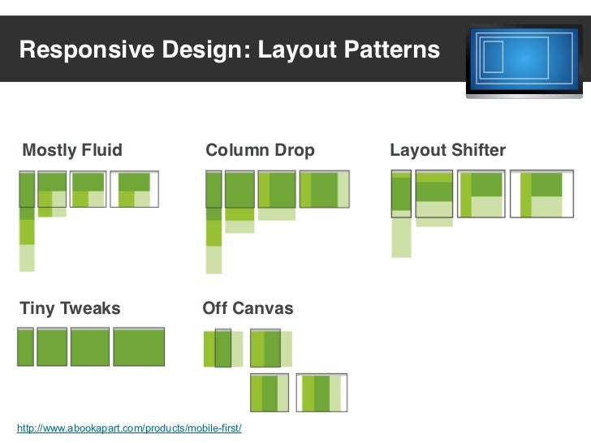

**Nota:** Por si no quedó claro y solo para reafirmar, cuando necesitas aplicarle exactamente los mismos estilos a un elemento es cuando se usa la coma, de esa manera puedes seleccionar varios elementos a la vez para que se les apliquen los estilos que escribas ahí, y la especificidad trabajará para cada uno de manera independiente

Mostly Fluid consiste principalmente en una rejilla fluida. En pantallas grandes o medianas, generalmente permanece del mismo tamaño, simplemente ajustando los márgenes en pantallas más anchas.  
En pantallas más pequeñas, la cuadrícula fluida hace que el contenido principal se reajuste, mientras que las columnas se apilan verticalmente. Una de las principales ventajas de este patrón es que normalmente solo requiere un punto de interrupción entre las pantallas pequeñas y las pantallas grandes.

**Layout Shifter**

Columna drop

En este caso NO ES NECESARIO definir la propiedad order…  
Hola muchachos, ahora me explico:  
La propiedad order la usaremos cuando queramos reposicionar los elementos alterando el orden establecido en el que fueron escritos en el html.  
El valor por defecto de order es 0, es por eso que cuendo definimos order: 1 este elemento pasa al final de todos los demas, el resto se muestra segun fueron escritos en el html.  
Esta propiedad tambien puede tomar valores negativos.  
Un tip seria usar valores de 10 en 10 para poder repocisionar elementos que no hayamos tenido en cuenta entre los ya posicionados.  
Entiendiendo esto, espero se puedan ahorrar unas cuantas lineas de css.

En mobile las cajas quedad de la siguiente manera:

Con un media query de 600px queda de la siguiente forma:

Con un media query de 800px queda asi :

*{

    box-sizing: border-box;

    margin: 0;

    padding: 0;

}

.container{

    display: flex;

    flex-wrap: wrap;

}

.c1,

.c2,

.c3,

.c4,

.c5{

    width: 100%;

    min-width: 150px;

    height: 150px;

}

.c1{

    background-color: #003476;

}

.c2{

    background-color: #0062d2;

}

.c3{

    background-color: #b4d2f7;

}

.c4{

    background-color: #d5dfef;

}

.c5{

    background-color: #dfe1e5;

}

@media(min-width:600px){

.c1{

    width: 25%;

    order: 1;

}

.c2{

    width: 75%;

    order: 2;

}

.c3{

    width: 100%;

    order: 3;

}

.c4{

    width: 100%;

    order: 4;

}

.c5{

    width: 100%;

    order: 5;

}

}

@media(min-width:800px){

    .c1{

        width: 30%;

    }

    .c2{

        width: 40%;

    }

    .c3{

        width: 30%;

    }

    .c4{

        width: 50%;

    }

    .c5{

        width: 50%;

    }

}

El order: se aplica solo una vez y después a si cambiemos de query el order: se mantiene a menos que queramos cambiarlo.

**Buenas practicas y ejemplos de responsive design**

<https://www.mydevice.io/> esta pagina tiene datos de os viewports mas populares no es recomendable tener mas de 6 breakpoints hay que escoger de 3 a 4 breakpoints.

**Imágenes responsive**

<picture>

            <source media="(min-width:1300px)" srcset="./pexels-ena-marinkovic-3640930.jpg">

            <source media="(min-width:1000px)" srcset="./pexels-ena-marinkovic-3640930(3).jpg">

            <img src="./pexels-ena-marinkovic-3640930(2).jpg" alt="es una imagen de ejemplo">

        </picture>

Es importante el uso de la etiqueta picture, ya que permite usar varias fuentes o source con distintas resoluciones d eimagenes para que el navegador las use de acuerdo al media= especificado. Siempre el media de mayor resolución debe ir primera ya que las etiquetas source se sobreescriben.

Hola! me parece importante acotar algo que observe sobre el uso de las Media Queries en HTML y en CSS:

El orden en como escribimos media queries en CSS es de menor a mayor, siendo la mayor la ultima escrita, esto es porque en CSS las ultimas lineas de un mismo selector sobrescribirán a las primeras, esto es debido a la especificad en CSS. Esto es util sabiendo que trabajamos con minimos de pantalla **min-width:.** En css las media queries estan orientadas mayormente al diseno  
Por ejemplo, una media query de un min-witdh de 800px arriba (escrita primero), no sobreescribira a la del min-width de 1200px

El orden de media queries en HTML es de mayor a menor, porque en HTML el browser renderizara lo primero que encuentre y funcione. Esto es util sabiendo que trabajamos con minimos de pantalla **min-width:.** En html las media querias estan orientadas mayormente al tamano de imagenes o figuras.  
Por ejemplo, una media query con min-witdh de 800px arriba, sobreescribira a la del min-width de 1200px

La etiqueta img renderiza la imagen este tipo de codifgo son buenas practicas ya que el navegador descarga una imgen de acuerdo al tipo de dispositivo.

Es completamente válido usar <picture> dentro de <figure> y así poder usar el <figcaption> :  
.

<figure>

<picture>

<source …>

<source …>

<source …>

<img…>

</picture>

<figcaption>…</figcaption>

</figure>

También podemos usar esta buena práctica para usar de forma diferente nuestros logos:



**Ejemplo:**

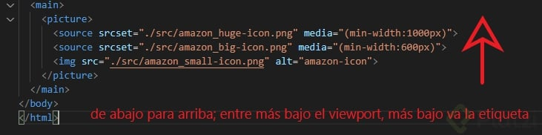

**Recordatorio importantísimo:** En imágenes responsivas la propiedad width con valor de 100% es nuestro mejor amigo 😉  
.  
Pero, recuerda no encajonarla mucho y utilizar la etiqueta <picture> y/o <figure> dependiendo de la necesidad de tu proyecto.  
.  
Ahora, si necesitas optimizar para cada dispositivo es recomendable utilizar la etiqueta <picture>. Esta etiqueta le da a los desarrolladores mayor flexibilidad a la hora de especificar la fuente de la imagen.  
.  
Por acá comparto unos recursos:

1. [HTML <picture> Tag](https://www.w3schools.com/TAGS/tag_picture.asp)
2. [<picture>: The Picture element](https://developer.mozilla.org/en-US/docs/Web/HTML/Element/picture)

width: 100% funciona si la imagen es lo suficientemente grande para abarcar el 100% de su contenedor, pero si no, la imagen se pixelara en su intento de cubrir el 100%. max-width: 100% nos ayuda a que la imagen no supere su ancho original, es como decirle a la imagen: Oye tu, estirate para cubrir el 100% de tu contenedor, pero si ves que no llegas y te pixelas, relaja, no te estires mas.  
Pdta: el height siempre sera auto, ayudando a que el aspect ratio de la imagen no se dañe

**Accesibilidad**

**Semántica**

La semántica está relacionada con las etiquetas contenedoras en HTML5, por ejemplo: header, main, sidebar y footer. Estas agregan información importante para aquellos que tengan problemas con la visualización de la página. Les permite a estos usuarios orientarse en qué sección de la página se encuentran.

Por eso, es importante utilizar las diferentes etiquetas que HTML5 ofrece [para tener la mejor semántica posible](https://platzi.com/clases/1802-accesibilidad-web/26072-que-es-el-html-semantico-y-por-que-es-importante/) y la accesibilidad.

Existe software q detecta la semántica y le indica al lector u oyente en que sección esta de nuestra página.

La accesibilidad es MUY importante, y siempre deberías tenerla en cuenta, y si realmente no te preocupa porque sientes que a ti no te afecta, entonces hazlo por el SEO, el SEO tiene muy en cuenta la accesibilidad, y si no tienes una buena accesibilidad en tu página entonces para Google prácticamente no existes.

la accesibilidad es un tema muy importante en USA es por ley obligatorio.

En los formularios, la propiedad tabindex="" se agrega en los inputs para indicar el flujo de la tecla tab del teclado en tu página. Esto mejora la experiencia de usuario, y también la accesibilidad.

<input type="text" tabindex="1"/>

El [atributo global](https://developer.mozilla.org/es/docs/Web/HTML/Global_attributes) **tabindex** indica si su elemento puede ser enfocado, y si participa en la navegación secuencial del teclado (usualmente con la tecla Tab, de ahí el nombre). Acepta un entero como valor, con diferentes resultados que dependen de dicho valor:

**HTML semántico**

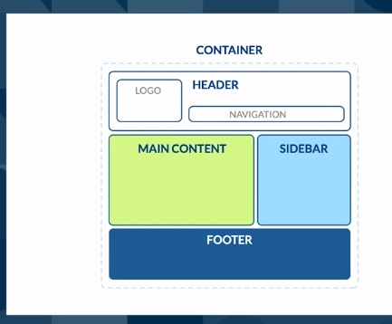

**Textos**

Otro aspecto importante con los textos para accesibilidad es que tenga un buen contraste con el fondo.

Si el texto esta en px y mi proyecto debe crecer en texto no podré hacerlo a menos q use rem.Por eso es importante la medida relativa rem.

Al establecer los rem como medidas de nuestros textos al cambiar el tamaño de fuente del navegador también se cambia el de nuestra pagina web favoreciendo a la accesibilidad.

TEXTOS  
Se recomienda fuertemente usar medidas relativas como rem, para poder incrementar el tamaño del texto para personas con visibilidad disminuida. Las opciones de navegador que cambian el tamaño de las fuentes no funcionan cuando las fuentes de html en el texto están en pixeles (px).

Para accesibilidad es recomendable utilizar medidas relativas (como rem) en vez de medidas absolutas (como px).

**Labels, alt y title**

**Forma correcta d ehacer un form usando la etiqueta label:**

            <label for="name">

                <span>Cual es tu nombre?</span>

                <input type="text" id="name"></input>

            </label>

**Mis puntos más importantes sobre estas clases de accesibilidad**

“La accesibilidad es una acto de democratización al acceso de productos digitales, es la reivindicación del derecho de una persona con ciertas capacidades diferentes a acceder a las mismas plataformas.”

-La semántica jugará un papel importante en la lectura de la plataforma por parte de un software  
-Es recomendable en cualquier situación el uso de medidas relativas (REM, EM) pues estas modificarán su tamaño en nuestra página cuando un usuario modifique el tamaño de las letras en la configuración de su navegador.  
-El uso de <label> en los formularios facilita la interacción de las personas y software con ellos. Por ejemplo al apretar la barra de espacio en un input que despligue un submenú, este se mostrará.  
-alt en las imágenes proporciona una descripción para un lector de contenido.  
-El atributo title puede ser usado en las etiquetas img y a para dar una descripción de sus contenidos al hacer hover.

Alt

Cuando un apersona tiene una discapacidad visual al usar el software de screen readers podrá leer el alt y la etiqueta title

<img src="" alt="es una imagen de un perrito" title="es un afoto de un perrito">

La etiqueta title muestra unmodal pequeño con una breve descripción de una imagen o un link.



Para mejorar la accesibilidad:

1. Labels en los inputs que utilicemos (se usa mucho en formularios) - Si quieres saber mas sobre lables te dejo este par de recursos: [label - MDN](https://developer.mozilla.org/en-US/docs/Web/HTML/Element/label) y [HTML <label> Tag](https://www.w3schools.com/tags/tag_label.asp)
2. El atributo alt (en las imágenes) - El **alt** facilita que un una persona con limitación visual que usa un software para leer la página web pueda escuchar de que se trata la imagen.
3. El atributo title que se usa en la etiqueta de ***anchor*** (<a>) y en la etiqueta ***imagen*** (<img>).  
   .  
   También me gustaría compartir los siguientes recursos de los que se puede aprender a como realizar auditorias de accesibilidad y alternativas de texto para imágenes:
4. [Accessibility audits](https://web.dev/lighthouse-accessibility/)
5. [How To Do an Accessibility Review](https://developers.google.com/web/fundamentals/accessibility/how-to-review)
6. [Text Alternatives for Images](https://developers.google.com/web/fundamentals/accessibility/semantics-builtin/text-alternatives-for-images)

La que mas me gusta es el title, sobretodo porque casi nadie lo conoce, lo puse es los aportes de una clase pasada pero es muy importante, deberían usar title cuando quieren dar una descripción al hacer hover sobre un elemento, mejora mucho la accesibilidad y la verdad es que yo como usuario lo uso mucho cuando quiero saber qué hace tal cosa



